Реестр оборудования и журнал перемещений
  - Записка к прототипу учёта
Содержание
1 Записи реестра 3
2 Связи и показатель полноты 4
3 Ограничения базы и проверки 5
Выводы 6
Список источников 6

Записи реестра
Прототип хранит оборудование и историю его перемещений. Карточка описывает сам объект, а запись перемещения показывает, откуда и куда он передан. Такое разделение позволяет исправить описание прибора без потери истории его использования.
Для проверки подготовлено шесть условных карточек. У пяти подтверждено текущее место, по одной карточке требуется сверка. Это учебный набор, а не выгрузка из действующего учёта. Фрагмент реестра в таблице 1 содержит все объекты, использованные в расчёте полноты проверки.
Таблица 1 — Учебный набор карточек
Номер | Объект | Место | Статус сверки
EQ-001 | Осциллограф | Участок A | подтверждено
EQ-002 | Мультиметр | Участок A | подтверждено
EQ-003 | Блок питания | Участок B | подтверждено
EQ-004 | Счётчик | Участок B | подтверждено
EQ-005 | Калибратор | Склад | подтверждено
EQ-006 | Генератор | Не подтверждено | требуется сверка
Инвентарный номер используется как устойчивый идентификатор. Название объекта может изменяться после уточнения модели, поэтому связывать записи только по названию нельзя. Внешний ключ связывает перемещение с существующей карточкой; для SQLite проверку таких связей необходимо включать для соединения [1].
Удаление карточки с сохранённой историей в прототипе запрещено.

Связи и показатель полноты
Схема на рисунке 1 содержит две основные сущности. Карточке соответствует любое число перемещений, а каждое перемещение относится только к одной карточке. Текущий статус хранится в карточке, поскольку он нужен при просмотре реестра без чтения всей истории.
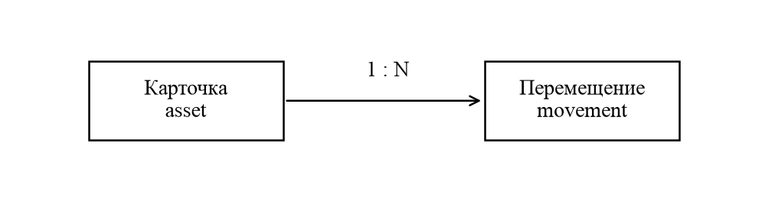
Рисунок 1 — Связь карточки и перемещений
В отчёте о сверке рассчитывается доля подтверждённых карточек. В демонстрационном наборе подтверждены пять из шести объектов, поэтому показатель равен 83,3 %. Он характеризует полноту сверки, но не техническую исправность оборудования.
$K = \frac{N_{подтв}}{N_{учёт}} × 100 \%$ (1)
где K — доля подтверждённых карточек, %; Nподтв — число карточек с подтверждённым местом; Nучёт — число карточек реестра.
Операция передачи изменяет текущее место и добавляет событие в историю. Обе записи должны сохраняться вместе. Для этого используется транзакция: если одна из команд завершается ошибкой, операция не считается выполненной [2]. При проверке важно смотреть не только сообщение интерфейса, но и обе таблицы базы данных.
Исправление ошибочного перемещения оформляется новым событием с пояснением. Прежняя запись не удаляется из отчётной истории. Это позволяет отличить техническое исправление от фактической передачи объекта.

Ограничения базы и проверки
Листинг 1 показывает минимальные ограничения карточки и перемещения. Пример включает ключ, обязательное наименование и ссылку на карточку. Дополнительные поля интерфейса опущены, поскольку здесь проверяется целостность связи.
Листинг 1 — Ограничения учебной базы
PRAGMA foreign_keys = ON;

CREATE TABLE asset (
id TEXT PRIMARY KEY,
title TEXT NOT NULL
CHECK(length(trim(title)) > 0)
);

CREATE TABLE movement (
id INTEGER PRIMARY KEY,
asset_id TEXT NOT NULL REFERENCES asset(id),
destination TEXT NOT NULL
);
Контрольные случаи приведены в таблице 2. После отклонения некорректной операции число карточек и число событий должны оставаться прежними. Проверка проводится на отдельной копии учебной базы.
Таблица 2 — Проверки целостности
Действие | Проверяемое условие
Добавить существующий номер | дубликат отклонён
Передать неизвестный объект | внешний ключ не нарушен
Сохранить пустое название | карточка не создана
Прервать передачу | обе записи отменены
Для сверки с электронной таблицей реестр выгружается в CSV. Номер карточки записывается как текст, чтобы ведущие символы и дефисы сохранялись. Заголовки и порядок колонок фиксируются в настройке экспорта, а правила экранирования поручаются модулю csv [3].

Выводы
В прототипе разделены сведения об объекте и события его перемещения. На учебных карточках проверяются уникальность номера, обязательные поля, внешняя связь и отмена незавершённой передачи. Полнота сверки рассчитывается отдельно от состояния оборудования. Дальнейшая проверка должна охватить одновременное редактирование одной карточки и повторную отправку команды передачи.

Список источников
1. SQLite. Foreign Key Support. URL: https://www.sqlite.org/foreignkeys.html (дата обращения: 03.11.2026).
2. SQLite. Transaction. URL: https://www.sqlite.org/lang_transaction.html (дата обращения: 03.11.2026).
3. Python 3. csv — CSV File Reading and Writing. URL: https://docs.python.org/3/library/csv.html (дата обращения: 03.11.2026).

Вывод оборудования из эксплуатации оформляется статусом, чтобы прежние перемещения оставались доступны.

